Trabajo Practico N°1
“Microprocesador”


3°A
NyA: . Luz Moral
.Lourdes Carabajal
.Zoe Barin
Profe: Andrea Gómez

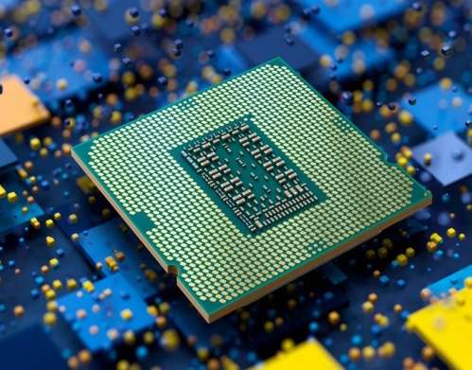
“MICROPROCESADOR”
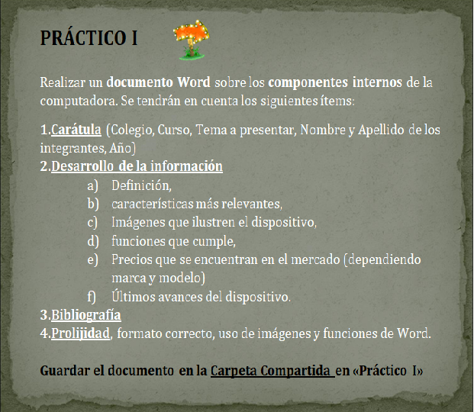

Respuestas
- Un microprocesador es un circuito integrado que realiza funciones aritméticas y lógicas en señales digitales. Es un componente interno de los dispositivos electrónicos, como las computadoras.

b) Están compuestos por matrices de silicio.
Constituyen el corazón lógico del sistema.
Pueden ser uno o varios por sistema
Se encuentran en la placa base del sistema
Su velocidad se mide en hercios.
Operan en base a código binario

C)
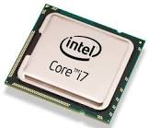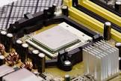

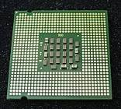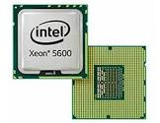

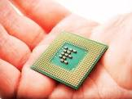
d) Es el encargado de ejecutar todos los programas, desde el sistema operativo hasta las aplicaciones de usuario; solo ejecuta instrucciones en lenguaje máquina, realizando operaciones aritméticas y lógicas simples, tales como sumar, restar, multiplicar, dividir y las operaciones bitwise, también las lógicas binarias

E)Intel: gama baja: 100.000$-150.000$
Gama media:170.000$-265.000$
Gama alta:270.000$-350.000$
Gama muy alta: 400.000$- 500.000$
Amd: gama baja: 95.000$-100.000$
Gama media:150.000$-200.000$
Gama alta:250.000$-300.000$
Gama muy alta: 350.000$- 400.000$

f) El microprocesador surgió de la evolución de distintas tecnologías predecesoras, básicamente de la computación y de la tecnología de semiconductores. El inicio de esta última data de mitad de la década de 1950; estas tecnologías se fusionaron a principios de los años 1970, produciendo el primer microprocesador.

“fuente”

A)Una fuente de alimentación distribuye la energía convertida a varias partes del ordenador, como la placa base, la CPU, la GPU, las unidades de almacenamiento y básicamente todo lo demás. Garantiza que cada componente reciba la cantidad específica de energía que necesita para funcionar correctamente.
b)
Las fuentes de poder se caracterizan por:

Su cable de suministro eléctrico se inserta en un socket ubicado en el exterior de la computadora, que pertenece a la fuente. De ella salen muchos cables que van hacia varios componentes de la PC, tales como la tarjeta madre y las unidades de disco.

C)
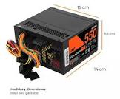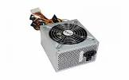
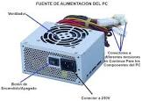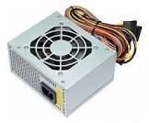

d) Una fuente de alimentación distribuye la energía convertida a varias partes del ordenador, como la placa base, la CPU, la GPU, las unidades de almacenamiento y básicamente todo lo demás. Garantiza que cada componente reciba la cantidad específica de energía que necesita para funcionar correctamente.

e)algunos precios son
19.719$
74.499$
22.500$

f)El mercado de las computadoras nuevas está mostrando una clara tendencia hacia dispositivos más ligeros, potentes y ecológicamente sostenibles. Los usuarios ahora demandan laptops más rápidas, pero también más eficientes en términos de consumo de energía.
Además, la conectividad está evolucionando, con la llegada de Wi-Fi 7 y tecnologías 5G que permiten una experiencia de usuario más fluida, tanto en ambientes domésticos como en oficinas.

- https://www.corsair.com/es/es/explorer/diy-builder/power-supply-units/what-is-a-psu-power-supply-units-explained/

b)https://www.google.com/search?sca_esv=3ece70b1d1e0fb0d&biw=1349&bih=662&q=CARACTERISTICAS+DE+la+fuente+de+la+computadora&oq=CARACTERISTICAS+DE+la+fuente+de+la+computadora&aqs=heirloom-srp..0l2

c)https://www.google.com/search?sca_esv=3ece70b1d1e0fb0d&biw=1349&bih=662&q=IM%C3%81GENES+la+fuente+de+la+computadora&spell=1&sa=X&ved=2ahUKEwiU6Ovm2raMAxWNp5UCHVUnD94QBXoECA0QAQc)

d)https://www.google.com/search?sca_esv=3ece70b1d1e0fb0d&biw=1349&bih=662&q=funcion+que+cumple+la+fuente+de+la+computadora&oq=funcion+que+cumple+la+fuente+de+la+computadora&aqs=heirloom-srp..0l3

e) https://listado.mercadolibre.com.ar/fuente-pc

f) https://www.canal-ar.com.ar/33118-Novedades-en-la-industria-de-computadoras-para-este-ano.html

